Стандартное приложение для ставок
Ваша задача - создать простое стандартное приложение для ставок, которое генерирует 128 различных строк результатов футбольного матча, используя предоставленные вами значения веса для 13 игр. Строки создаются с помощью символов (1, X, 2):
- Библиотека интерфейсов Reactia
- Узел.реализация логики на стороне серверана js
- База данных MongoDB Atlas в качестве
Чтобы максимизировать 13 результатов игры в футбол, отмечающих 1 (победа хозяев), X (ничья) и 2 (победа гостей), когда вы играете по 128-рядной системе по цене 0,25 за линию (что составляет в общей сложности 32 евро), вам нужно понимать, как работают системные ставки и как их можно наилучшим образом использовать.
В системном дампе выбирается более одного исхода для одной или нескольких игр, что увеличивает шансы на победу, но также и вклад величия. Поскольку бюджет игрока ограничен (32 евро), а стоимость линии составляет 0,25 евро, у игрока есть возможность сыграть 128 рядов.
Выбирайте игру по своему вкусу: первый шаг - выбрать 13 игр, в которых игрок хорошо разбирается. Просматривайте статистику, физическую форму команды, травмы, дома и виерасету, а также другие важные факторы.
Построение линий: игрок должен разделить 128 рядов так, чтобы они покрывали как можно больше вероятных исходов из 13 в игре. Вы не можете охватить все возможности, так как их 3 ^ 13 (1,594,323) возможных комбинаций.
Сосредоточьтесь на наиболее вероятном исходе: Поскольку ресурсы игрока ограничены, сосредоточьтесь на игре и конечных результатах, которые с большей вероятностью произойдут. Например, если одна команда является явным фаворитом, вы можете выбрать игровое значение 1 или 2 в зависимости от игры матча дома или на выезде. Розыгрыши, как правило, менее вероятны, поэтому их можно использовать реже.
Распределение: распределите 128 рядов равномерно или стратегически. Например, вы можете решить использовать больше строк в играх, которые менее предсказуемы, и меньше строк в тех играх, исход которых влияет на чистоту.
Восстановление системы: System 128 например, вы можете выбрать конкретную игру, в которой вы используете только одного или двух персонажей (1, X, 2), в зависимости от того, насколько вы уверены в исходе. Это означает, что игрок должен расставлять приоритеты в играх и их результатах в соответствии с их вероятностью.

Стандартная модель списка ставок

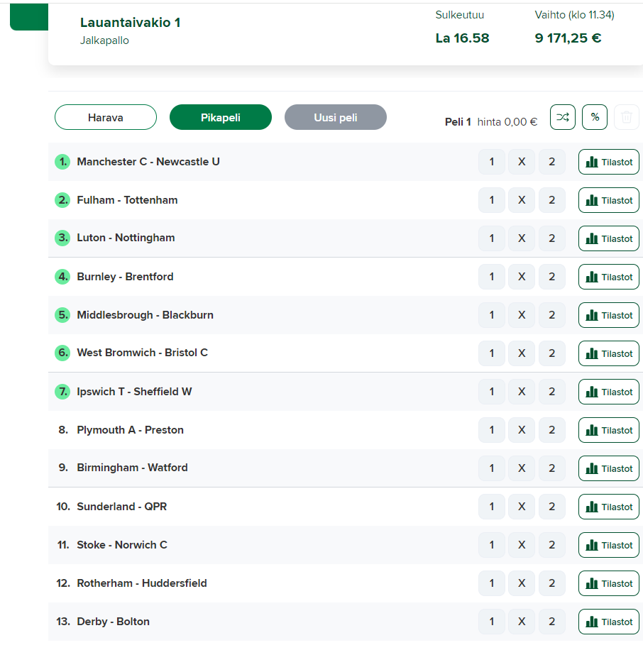
На картинке показан стандартный футбольный матч еженедельного розыгрыша лотереи "Список 13 игр", цель которого - разыграть исход игры по знакам 1, X и 2.
Предполагается, что игрок хочет играть по системе, состоящей из 128 различных комбинаций этих игр. Вот пример того, как вы можете подойти к этому:
- Исследование матчей: Прежде чем начать, изучите статистику каждого матча, текущую форму команд, игру хозяев и виерасету и другие важные факторы, которые могут повлиять на результат.
- Выберите ключевые совпадения: Выберите те совпадения, которые вам, безусловно, подходят. Например, если есть матч, в котором команда хозяев является большим фаворитом, вы можете предположить, что "1" - наиболее вероятный исход матча.
- Общая отметка: Поскольку у вас есть 128 строк для игры, вы можете выбрать несколько игр, в которых вы используете два возможных символа (1, X и 2), и другие, в которых вы используете только один из символов.
Пример:
- Верные совпадения: Совпадения, исход которых, по вашему мнению, легко предсказать, вы можете отметить только одним символом. Например, если вы верите в поражение от "Болтона" в дерби, вы можете присвоить матчу только символ "2".
- Частично снято: Снято, результат которого, по вашему мнению, был легко предсказан, вы можете отметить двумя символами. Например, если вы верите в победу "дерби" или "Болтона", вы можете поставить соответствие только символам "1" и "2".

- Учитываются неопределенности: Если совпадение будет полностью открытым и непредсказуемым, вы можете использовать случайные символы (1, X и 2), чтобы увеличить свои шансы на правильный исход.

- Работа системы: Разделите 128 строк так, чтобы из-за всех совпадений не удалось использовать все три символа в каждой строке. Это означает, что некоторые строки должны быть "частично воспроизведены", где допускается использование двух символов за совпадение, а некоторые строки должны быть "уверены" в использовании только одного символа за совпадение.
- Строки составления: Составление 128 строк таким образом, чтобы они охватывали как можно больше достоверных результатов. Вы можете использовать свой сайт чаевых или чей-либо сайт ставок, предоставить статистику и инструменты или составить свою собственную таблицу в Excel.
Примерная строка черчения требует действительно сложной логики и вычислений, которые не могут быть эффективно выполнены без автоматизированного инструмента. Приведенные выше рекомендации, однако, обеспечивают принцип, с помощью которого вы можете отправить на разработку свою собственную линию.
Помните, что при системной игре риск возрастает, в то время как потенциал правильных исходов повышается. Это не гарантия попаданий, а стратегия, направленная на повышение ваших шансов на попадание при разумном управлении рисками и выборе игры.
Строки составления в Excel
Используйте Microsoft Excel для создания собственной системы 128. Вводите формулы и функции для создания различных комбинаций. Ниже на рисунке представлен расчет корпуса в базовой модели и количество строк, сгенерированных для него.
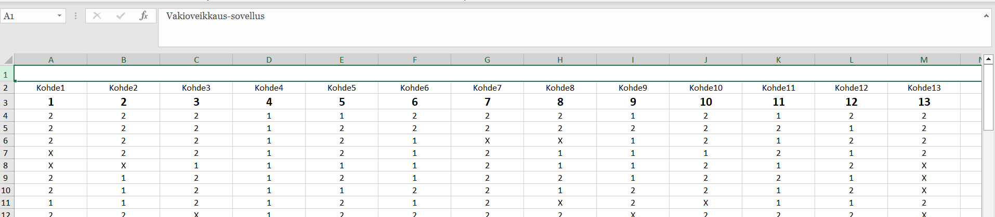
В Excel вы можете использовать комбинации случайных чисел и условий для создания приложения для постоянных ставок на 128 различных линий. Это пример того, как вы можете создать простую систему:
Генерация случайных чисел:
- Вы можете использовать случайное число.BETWEEN (1,3) -функция для создания случайного числа между 1-3, соответствующего знакам 1, X и 2.
Условные предложения:
- Вы можете использовать функцию IF для определения условий в определенных играх. Например, если вы хотите, чтобы в определенной игре всегда попадался символ "1", вы можете использовать формулу IF(случайное число.МЕЖДУ (1,10) > 2,1 - СЛУЧАЙНОЕ ЧИСЛО.МЕЖДУ (1,3)), что дает наибольшую вероятность результата "1", но также допускает возникновение других результатов.
Строки дубликойнни в блоке:
- Хотя в Excel трудно гарантировать, что дубликаты появятся без тщательного программирования, тем не менее, вы можете попытаться уменьшить их количество, проверяя строки вручную или используя дополнительные условия и фильтры.

Инструкции для контекста развертывания приложения (Microsoft Excel)
- Вот инструкции о том, как вы можете использовать Microsoft Excel для создания 128-рядной системы ставок. В этой системе у вас есть три разных символа (1, X, 2) и 13 игр.

- Сначала создайте таблицу Excel, состоящую из 13 столбцов (по одному для каждой игры) и 128 строк (по одной для каждой ставки).

- На основании таблицы:
- Обозначьте от А1 до М1, игра чисел 1-13.
- A2-ячейка M129-ячейка соответствует полученной формуле.

- Формула творения:
Если вы хотите, например, чтобы в игре 1 вероятность победы хозяев была выше, вы можете использовать формулу с ударением на выводимой буквой "1".
Используйте следующую формулу в ячейке A2 и скопируйте ее в A2:sta A129 airframe:
=ЕСЛИ(СЛУЧАЙНОЕ ЧИСЛО.МЕЖДУ(1;10)<=8; "1"; ЕСЛИ(СЛУЧАЙНОЕ ЧИСЛО.МЕЖДУ(1;10)<=1; "X"; 2))
- Это даст около 80% вероятности для результата "1", 10% от вероятности для исхода "X" и 10% вероятности для исхода "2".
- Редактор формул:
Составьте каждые 13 -для получения ваших собственных формул целевого значения веса.
- Если вы хотите объединить эти вычисления в одну формулу и получить результаты, например, в виде "1: [число], X: [число], 2: [число]", вы можете использовать оператор & для объединения вашего текста и вычислений со следующей формулой.
="1:" & COUNT.IF(A2:A129; "1") & ", X: "& COUNT.IF(A2:A129; "X") & ", 2: "& COUNT.IF(A2:A129; "2")
В этой формуле:
"1:" запустите принтер, и после этого появится количество экземпляров 1: n в регионе A2: A129.
", X: "добавить между текстом , X: , который следует после X количества экземпляров.
", 2: "добавить между текстом , 2: , за которым следует количество экземпляров 2: n.
Все эти компоненты объединены в единую текстовуюстроку, которая сообщает значение каждого из числа вхождений в область A2:A129.

Ниже приведена распечатка из ячеек Excel A2: A129.
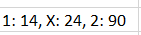

Стандартное приложение для ставок
Структура каталогов приложения может выглядеть следующим образом с самого начала, когда вы начнете ее разрабатывать.
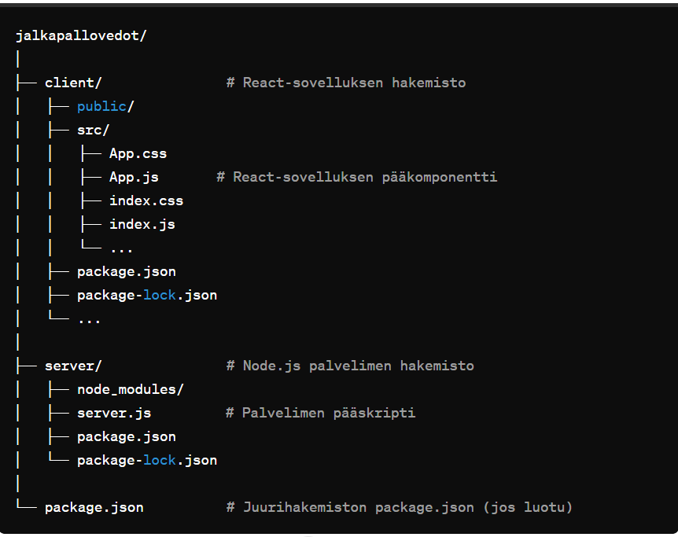
Работа приложения может перейти к следующей инструкции, по крайней мере, в начале процесса:
- Процесс создания
- React-создание приложения
- React - css-правила (cssфайл)
- Node.js создание сервера
- MongoDB Atlas-развертывание облачного сервиса (если вы используете базу данных)
- Объединение React-приложение
- Логика генерации строк
- Запуск на стороне сервера и клиента (узла, npm start),
- Тест
Когда приложение запланировано и готово, структура приложения должна изменяться, пока оно не будет полностью готово.
